Управление образования администрации Балахтинского района

**Программа**

**VI открытых муниципальных педагогических чтений**

**«Балахтинское образование: педагогический поиск»**

**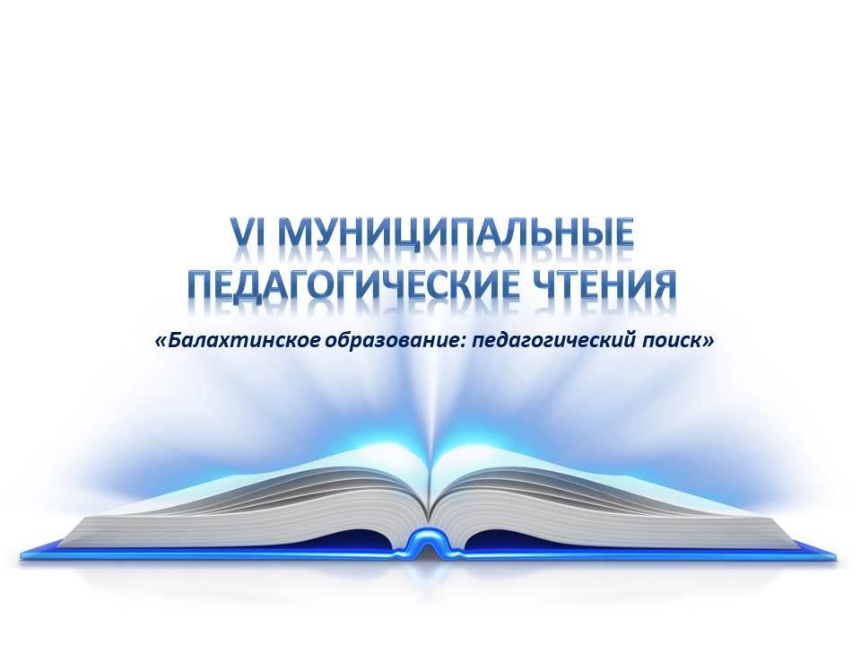*21 апреля 2023 года***

**Место проведения: МБОУ Кожановская СОШ**

**Цель:** Создание условий для профессионального роста, творческой самореализации работников образования, развития профессиональных ценностей педагогического сообщества муниципального образования Балахтинского района.

**Задачи:**

* Создание единого информационного пространства, объединяющего педагогов по разработке и внедрению эффективных педагогических технологий в образовательный процесс.
* Расширение знаний педагогов Балахтинского района по актуальным проблемам, связанных с повышением эффективности, оптимизации и интенсификации обучения.
* Привлечение учителей к научно-методической разработке актуальных проблем обучения и воспитания подрастающего поколения.

13.00-13.10.Регистрация участников. /Актовый зал

13.10-13.20.Приветственное слово руководителя управления образования администрации Балахтинского района Кузьмина К.А./Актовый зал

13.20.Работа секций:

**Секция 1. «Системно-деятельностный подход по формированию функциональной грамотности обучающихся на учебных занятиях в условиях обновленных ФГОС»**

***Модератор - Попикова Л.А., начальник отдела общего и дополнительного образования УО***

Кабинет № 2-9

1. Герман Марина Александровна, учитель начальных классов МБОУ Тюльковская средняя общеобразовательная школа, Применение оборудования Центра «Точки роста» естественно-научной и технологической направленностей в при проведении занятий во 2 классе.
2. Романиди Ольга Васильевна, учитель физики и информатики МБОУ «Приморская СШ им. Героя Советского союза М.А. Юшкова», Концептуальная таблица как приём формирования читательской грамотности на уроках физики.
3. Мерзликина Татьяна Петровна, учитель химии и биологии МБОУ «Балахтиская СШ № 1 им.Героя Советского Союза Ф.Л.Каткова». «Задания по формированию читательской грамотности на уроках химии и биологии».
4. Зотова Елена Васильевна, учитель математики МБОУ «Приморская СШ им. Героя Советского союза М.А. Юшкова» . «Формирование математической грамотности на учебных занятиях при изучении темы: «Пропорции. Отношения» в 6 классе».
5. Курдаева Ирина Сергеевна, учитель физики МБОУ Тюльковская средняя общеобразовательная школа. «Построение занятий в физической лаборатории с помощью методов исследования для развития функциональной грамотности обучающихся».
6. Лисунова Мария Анатольевна, учитель математики МБОУ Тюльковская средняя общеобразовательная школа. « Ментальные карты как средство формирования математической грамотности».
7. Гингель Полина Эммануиловна, учитель математики МБОУ Балахтинская СОШ№2. «Схематизация математического текста».
8. Платонова Евгения Николаевна, учитель химии и биологии МБОУ «Балахтиская СШ № 1 им.Героя Советского Союза Ф.Л.Каткова». «Приемы формирования креативного мышления на уроках биологии».
9. Михайлова Наталья Николаевна, учитель СКК МБОУ «Приморская СШ имени Героя Советского Союза М.А. Юшкова». «Формирование функциональной грамотности на уроках СБО»
10. Могуренко Нина Богдановна, учитель МБОУ «Приморская СШ имени Героя Советского Союза М.А. Юшкова». Приемы работы с географической картой на уроках географии.

**Секция 2. «Формирование воспитательной среды за счет ресурсов образовательной организации»**

***Модератор – Кузьминых И.И., специалист УО***

Кабинет - библиотека

1. Мащенкова Виктория Михайловна, учитель музыки МБОУ Балахтинская СОШ№2. «Воспитательный потенциал урока музыки».
2. Кабак Татьяна Михайловна, учитель биологии МБОУ Кожановская СОШ. «Школьное лесничество как форма экологического воспитания»
3. Михайлова Ирина Викторовна, учитель ИЗО МБОУ Кожановская СОШ. "Реализация курса ВД " Лабиринты выразительного чтения" как средство преодоления низкого уровня проявления обучающихся"

**Секция 4. «Деятельность психологической службы по обеспечению комфортности образовательной среды»**

***Модератор – Потылицина К.Л., заместитель директора МБОУ «Балахтиская СШ № 1 им. Героя Советского Союза Ф.Л.Каткова».***

Кабинет № 1-4

1. Разумова Галина Васильевна, педагог-логопед, МБОУ Тюльковская СОШ. Использование современных методов и технологий в логопедической работе с детьми, имеющими речевые нарушения.
2. Мут Ирина Михайловна, учитель-дефектолог МБОУ Приморская СШ им. Героя Советского Союза М.А. «Развитие школьно-значимых психических функций у младших школьников с учебной неуспешностью».
3. Квятковская Надежда Владимировна, педагог-психолог МБОУ Огурская СОШ. Организация работы с обучающимися, по результатам проведения социально-психологического тестирования в МБОУ Огурская СОШ.
4. Гусельникова Оксана Александровна, педагог-психолог МБОУ Балахтинская СОШ№2, Игровой эмоциональный тренажер School kids, как средство профилактики девиантного поведения подростка.
5. Авдеева Л.Г. – педагог – психолог, Григорьева Е.В. – учитель-логопед МБОУ Приморская СШ им. Героя Советского Союза М.А.

«Комплексное программно-методическое пособие «Нейротетрадь. Читаю, понимаю, рассказываю» как средство формирования читательской грамотности у обучающихся с тяжелыми нарушениями речи на логопедических и психологических занятиях».

1. Харина Мария Анатольевна, учитель МБОУ Еловская СОШ. «Деятельность психологической службы по обеспечению психологической комфортности образовательной среды ОО для всех участников образовательных отношений».

**Секция 5. «Управленческие стратегии для устойчивого повышения качества образования»**

***Модератор - Кузьмин К.А., руководитель УО***

Кабинет№ 2-4

1. Устюгова Татьяна Васильевна, заместитель директора по УВР МБОУ Тюльковская СОШ. Университет непрерывного образования (УНО) как средство профессионального развития педагогов МБОУ Тюльковской СОШ
2. Шергина Вера Михайловна, директор МБОУ Кожановская СОШ». «Управление формированием цифровой компетентности участников

образовательного процесса».

1. Рогозникова Яна Сергеевна, заместитель директора по УВР МБОУ «Балахтинская СШ№1 им. Героя Советского Союза Ф.Л.Каткова». «Индивидуальный образовательный маршрут обучающегося как средство профилактики школьной неуспешности».
2. Осколкова Марина Васильевна, заместитель директора по ВР МБОУ Тюльковская СОШ. «Проектируем школу будущего: образовательная инфраструктура Тюльковской школы».
3. Кожуховская Наталья Петровна, заместитель директора по УВР МБОУ «Балахтинская СШ№1 им. Героя Советского Союза Ф.Л.Каткова». «Задачный подход как способ организации урочной деятельности».
4. Загидуллина Анна Адамовна, заместитель директора по УВР МБОУ «Приморская СШ им. Героя Советского Союза М.А. Юшкова». «Управление стратегией развития образовательной организации для повышения качества образования».
5. Парамонов Иван Владимирович, директор МБОУ Чулымская СШ им. Героя Советского Союза В.В. Пилипаса». «Ранняя профориентация как осознанный выбор будущего»
6. Глоба Елена Григорьевна, директор МБОУ Ровненская СШ им. Г.П.Ерофеева. «От «Точки роста» к будущей профессии»

**Секция 6. Современные практики региональной Концепции развития дошкольного образования**

***Модератор - Алентьева А.П., специалист УО***

Кабинет№ 1-3

1. Стельмах Юлия Васильевна, воспитатель МБДОУ Балахтинский детский сад №5 «Солнышко». «Технология «Дети – волонтёры» как средство эффективной социализации дошкольников».
2. Докшина Ольга Ярославовна, воспитатель МБДОУ Приморский детский сад. «Развитие речи детей дошкольного возраста посредством Лэпбука».
3. Сухарева Татьяна Викторовна, воспитатель МБДОУ Приморский детский сад, «Использование «Кругов Луллия» в работе по развитию речевой активности дошкольников».
4. Юдина Екатерина Сергеевна, педагог-психолог, МБДОУ Балахтинский детский сад №3 «Тополек». «Правополушарное рисование как способ коррекции тревожных состояний у дошкольников».
5. Юдина Ирина Михайловна, воспитатель МБДОУ Балахтинский детский сад №5 «Солнышко». «Финансовая грамотность старших дошкольников».
6. Олло Татьяна Владимировна, воспитатель МБДОУ Чистопольский детский сад «Колосок». Педагогические наблюдения в детском саду.
7. Бондарева Надежда Анатольевна, воспитатель МБДОУ Кожановский детский сад. «Куклы Бибабо в детском саду».
8. Потехина Людмила Анатольевна, воспитатель МБДОУ Балахтинский детский сад №2 «Колокольчик». «Методы и приемы, применяемые для успешной адаптации детей 3х лет к детскому саду в условиях ФГОС».
9. Разумова Кристина Валерьевна, воспитатель МБОУ «Балахтинская СШ№1 им. Героя Советского Союза Ф.Л.Каткова». «Создание единого образовательного пространства как средство формирования азов финансовой грамотности у детей дошкольного возраста».
10. Мальцева Елена Петровна, воспитатель МБДОУ Тюльковский детский сад». «Технология сравнения в развитие речи детей дошкольного возраста».
11. Левшина Наталья Викторовна, воспитатель МБОУ Огурская СОШ. «Социально-патриотическое воспитание детей через творческую

Деятельность».